A5: Voxel Rendering

一、概述

**1.目标：**

（1）设计网格加速的数据结构

（2）绘制体素

（3）实现射线和网格中的交互

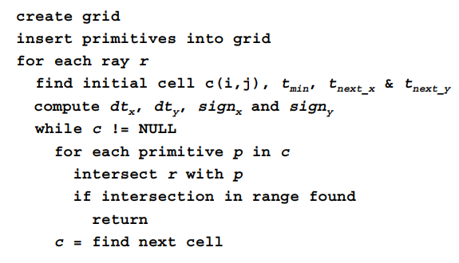**2.知识点介绍：**

算法如图：

（1）首先创建一个grid，可以设置成无限大的。然后创建各个图元的boundingbox并插入到grid中（将对应cell设置为不透明的）。

（2）之前在进行射线和物体的求交过程中，都是单独调用每个图元的intersect函数来单独求交。但是现在射线需要先和grid进行求交，利用MarchingInfo，可以模拟ray在grid中的行进。如果找到不为空的cell，再和cell中的每个物体进行求交，找到最近的交点，返回给像素颜色。否则，继续找下一个cell。通过这样的方式可以避免每条射线对场景中的所有物体进行运算，大大提高效率。

（3）在OpenGL中绘制体素，就是判断Grid中的每个cell是否为空，如果不为空，就画出一个小立方体。

二、实现细节

1. 创建Bounding Box的过程：

对于球体，包围盒的最小值是球心减去半径，最大值是球心加上半径。对于三角形，最小值是三个顶点中各个轴上的最小值，最大值则是三个顶点在各个轴上的最大坐标。对于平面，因为是没有边界的，所以不设置包围盒。对于Group，包围盒则是物体数组中各个包围盒的并集。

2.将Bounding Box插入Grid：

在Grid的中设置一个存储每个cell的透明度的vector和存储每个cell中所有物体的vector。

所谓将Bounding Box插入，其实就是将包含物体的cell设置为可见。对于球体，可以比较球心到每个cell的距离，将这个距离和半径进行比较，如果距离小于半径，则将该cell设置为可见（但是这种方法其实并不准确）。因为三角形的包围盒也是长方体，所以可以直接将该包围盒的最小值和最大值直接和每个cell的最小值和最大值进行比较。

|  |
| --- |
| void Triangle::insertIntoGrid(Grid *g, Matrix *m){  //此三角形的包围盒  m_min = boundingBox->getMin ();  m_max = boundingBox->getMax ();  //grid的包围盒  Vec3f gird = g->getGird();  BoundingBox *bb = g->getBoundingBox();  Vec3f g_min =bb->getMin();  Vec3f g_max = Vec3f(bb->getMax().x() + FLT_EPSILON, bb->getMax().y() + FLT_EPSILON, bb->getMax().z() + FLT_EPSILON);  int nx = gird.x(); int ny = gird.y(); int nz = gird.z();  Vec3f size = g_max - g_min;  float grid_x = size.x() / nx; float grid_y = size.y() / ny; float grid_z = size.z() / nz;  //遍历grid的每个cell，如果三角形包围盒最小值大于它的最小值且最大值大于它的最大值，就置为真  for (int _i = 0; _i < nx; _i++){  for (int _j = 0; _j < ny; _j++){  for (int _k = 0; _k < nz; _k++){  Vec3f cellMin (_i*grid_x, _j*grid_y, _k*grid_z); cellMin += g_min;  Vec3f cellMax ((_i + 1)*grid_x, (_j + 1)*grid_y, (_k + 1)*grid_z); cellMax += g_min;  if (inBound (cellMin, cellMax)){  g->insertIntoThis ((_i * ny + _j) * nz + _k, true, this);  }}}} } |

3. ray和grid进行交互：

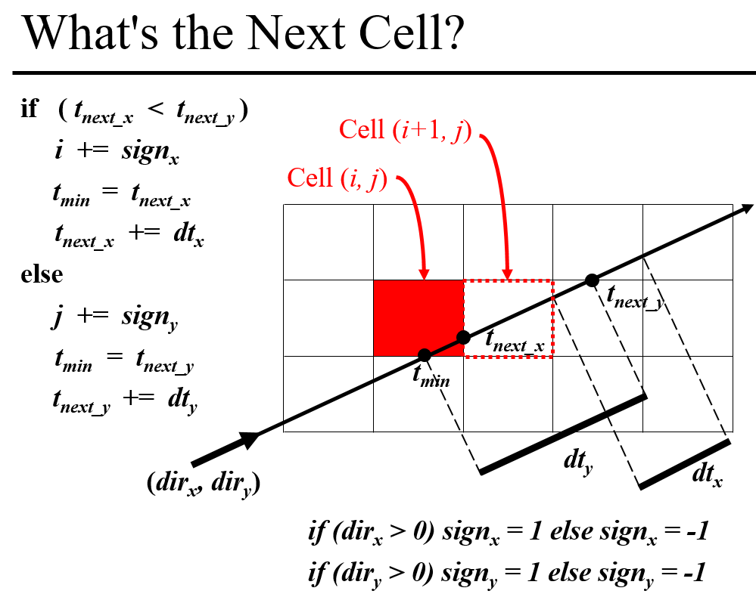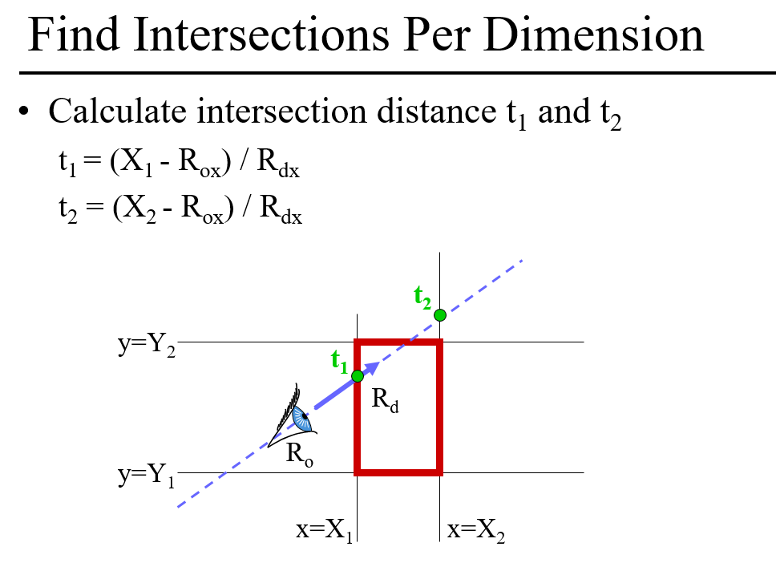要通过MarchingInfo来模拟ray的行进，首先要找到ray和grid的最近交点，也就是marchiing的起点。这个过程用到了求射线和box相交的方法。要在每一维上分别计算ray和包围盒的交点距离。找到tmin之后，根据计算得到的sign和dt找到tnext。得到这个cell的索引之后，判断这个cell是否可见以及如果可见，里面的obj数目是多少，决定最后显示的颜色。

|  |
| --- |
| bool Grid::intersect (const Ray &r, Hit &h, float tmin){  bool result = false;  MarchingInfo mi;  initializeRayMarch (mi, r, tmin);//初始化mi中的变量  if (mi.tmin < h.getT ()) {  while (mi.i < nx && mi.j < ny && mi.k < nz &&  mi.i >= 0 && mi.j >= 0 && mi.k >= 0) {//在grid 的range内  int index = (mi.i * ny + mi.j) * nz + mi.k;  if (m_is_voxel_opaque[index]) {  changeMaterial (index);  h.set(mi.tmin, material, mi.normal, r);  result = true; break; }  mi.nextCell ();  } } return result;} |

三、结果展示

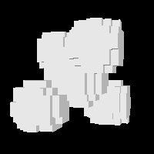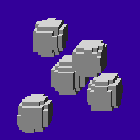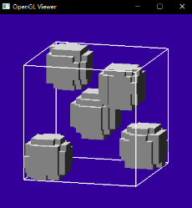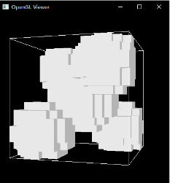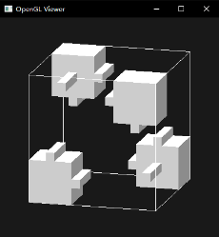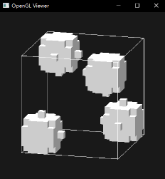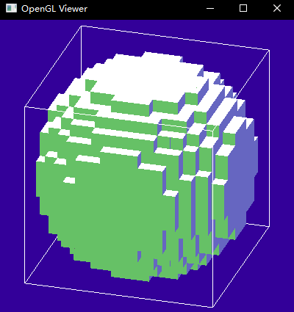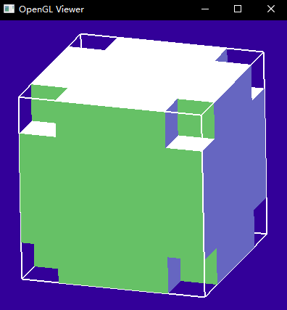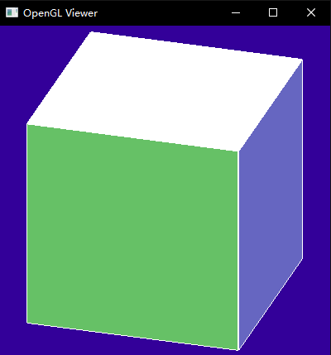1.球体测试：

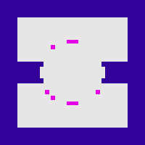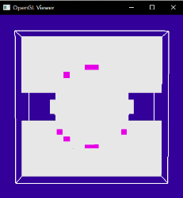2.三角形测试：

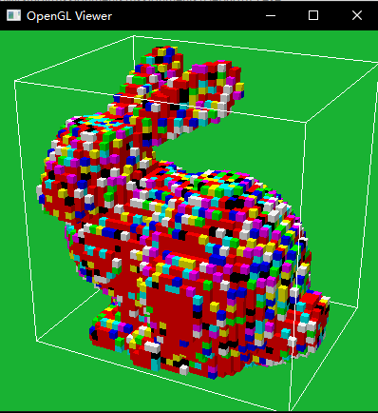3.overlap测试：

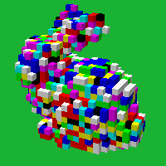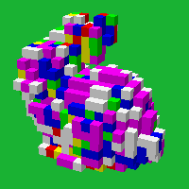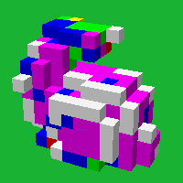

四、心得体会

沿着光线行进，可以只与在光线路径上的物体进行求交操作，大大降低了计算量。从暴力地和场景中所有物体进行交互到之和grid进行交互，增强目的性的同时提高了效率。